Supervisor 使用说明

1. 安装supervisor

easy_install supervisor

1. 配置supervisord_conf 配置文件

A

建立 supervisor 使用的文件夹

mkdir supervisor_test && cd supervisor_test

B

把初始的配置文件， 导入到你自己的配置文件中

echo_supervisord_conf > supervisord_conf

1. 建立要监控进程的文件夹和配置文件

A

在当前文件夹建立conf.d文件夹，用于存放配置文件------mkdir conf.d && cd conf.d

B

在conf.d文件夹中建立脚本的配置文件

Vi test.ini

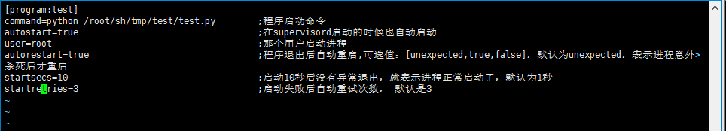

1. 配置supervisor 配置文件

A 设置web管理页面， 用户名和密码

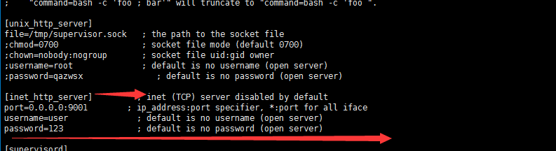

B 设置监控进程的配置目录，即第三步的操作

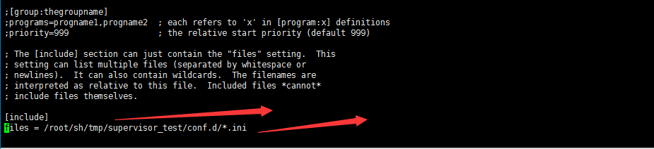

1. supervisor 的终端操作命令

A 启动supervisor

supervisord -c /root/..../supervisord.conf ---你自己的配置文件路径

B 进入supervisor的交互终端

Supervisorctl ------- 会显示随着你启动supervisor而启动的进程

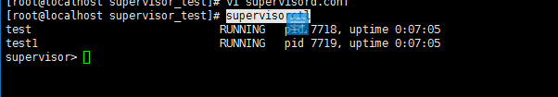

查看所有的进程状态

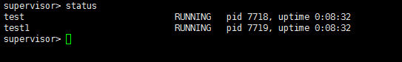

停止某个进程

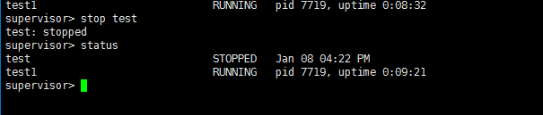

开启进程

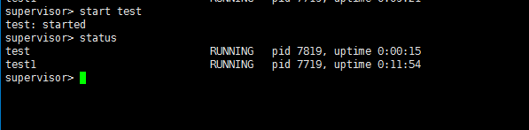

重启所有进程

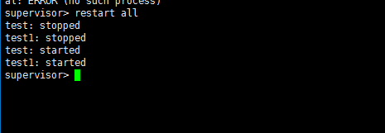

关闭 supervisor

先停止所有监控的进程

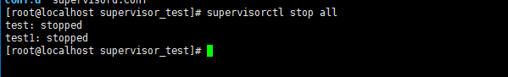

再停止

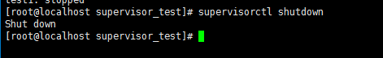

1. web管理平台



基于上图的设置：访问对应的地址

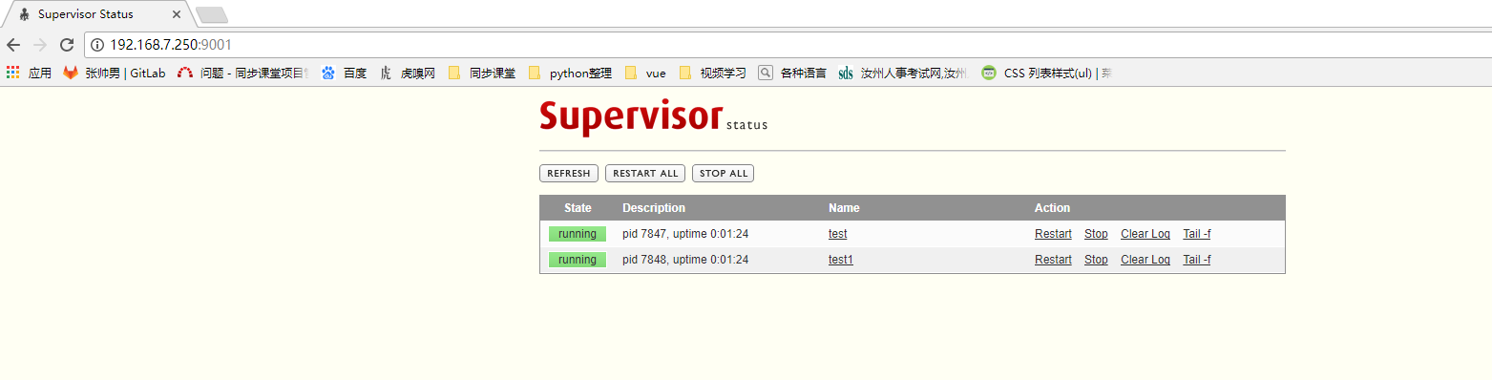

显示你监控的进程， 可以进行重启，停止，开始命令

1. 参考文档

<http://supervisord.org/running.html#supervisorctl-actions>

<https://github.com/Supervisor/supervisor/tree/master/docs>

http://blog.csdn.net/xyang81/article/details/51555473